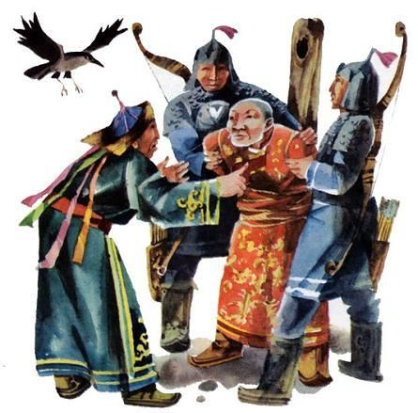

**Алтан-хайша**

Давным-давно жил мудрый хан. У этого хана был один-единственный наследник-сын. Глядя, как подрастает сын, часто задумывался хан: «У моего единственного сына сердце доброе, но умом он не вышел. Что будет с ним, когда я состарюсь и умру? Надо найти ему умную, толковую жену, такую, чтобы сумела его на правильный путь наставить, вовремя совет хороший дать. Но где найти такую жену?»  
Отправил хан на поиски умной девушки своих послов — сайдов и тушемилов.  
Сайды и тушемилы объехали все улусы ханства, пробыли много дней в пути, но нигде не нашли подходящей девушки. Красивых много повстречали, умных немало, а такую, какую хан приказывал найти, нигде не нашли.  
В конце пути зашли они в один отдалённый улус. Видят — на самом краю села стоит бедная, дырявая юрта. Вокруг юрты ничего нет — ни коня, ни коновязи.  
Слезли ханские послы с коней, а коней негде привязать, стоят и держат их в поводу. В это время выглянула из юрты девушка. Увидела гостей, спрашивает:  
— Что вы не зайдёте в юрту? Чего здесь ищете?  
Ханские послы говорят:  
— Хотели к вам зайти, да вот коней негде привязать.  
Засмеялась девушка:  
— Неужели не найдёте, где привязать? Вот перед вами — зима, а вот — лето, привяжите к ним своих коней!  
Оглядываются послы, смотрят друг на друга — ничего не могут понять: как коней привязать к зиме и лету?  
Чванливые ханские послы рассердились на дерзкую девушку, посмевшую насмехаться над ними. Сели на своих коней и поехали во дворец.  
Предстали сайды и тушемилы пред светлые очи хана. Стал хан расспрашивать их: где побывали, с кем встречались, нашли ли где умную девушку?  
— О, великий хан! — отвечают они. — Всё ханство объехали, почти в каждую юрту заглядывали и с каждой встречной девушкой разговаривали, а нигде для тебя подходящей невестки не нашли.  
— А в бедные юрты заглядывали?  
— Конечно, — отвечают сайды и тушемилы. — Напоследок в такую бедную, дырявую заглянули, что возле неё ничего нет — ни коня, ни даже коновязи. В ней живёт полоумная девушка. Говорит какие-то неразумные слова, понять их невозможно.  
— Что же она вам сказала?  
— Выглянула из юрты и спрашивает, что мы ищем. Говорим — негде коней привязать. Она нам отвечает: «Вот перед вами — зима, а вот — лето, привяжите к ним своих коней!» Бестолковая какая-то девушка.  
Усмехнулся хан и говорит своим послам:  
— Не лежали ли возле юрты сани и телега?  
Удивились тушемилы и сайды, посмотрели друг на друга и говорят:  
— О, великий хан! Какой же ты проницательный! На самом деле, возле юрты лежали сломанные сани и телега.  
— Вот вам и зима, и лето! — сказал хан. — Вы хоть и ханские сайды и тушемилы, а не поняли этой загадки. Теперь вы мне скажите, где живёт эта девушка, я сам поеду к ней!  
Долго ли ехал хан, только приехал он к этой драной юрте. Сошёл с коня, привязал его к телеге и вошёл в юрту. Сидят в юрте старик со старухой, сидит и что-то вяжет красивая девушка. Думает хан: «О, в ней и ум, и красота!» — и спрашивает девушку:  
— Как тебя зовут?  
Девушка бойко отвечает:  
— Меня зовут Алтан-Хайша — Золотые Ножницы.  
— А почему тебя так зовут?  
— Я все хитрости-премудрости разгадываю, как нити ножницами разрезаю!  
— Принеси-ка мне верёвку из пепла, — говорит хан, — перевязать надо кое-что.  
Забеспокоились старик со старухой: как дочка ханский приказ выполнит? А Алтан-Хайша весело отвечает:  
— Подождите немножко, сейчас принесу!  
Вышла она из юрты, быстро свила верёвку из соломы, принесла её, положила у ног хана и подожгла. Сгорела солома — осталась верёвка из пепла.  
— Вот вам, великий хан, верёвка из пепла! — говорит она.  
Усмехается хан и говорит, довольный:  
— Не долго же ты думала, да хорошо сделала!  
Хан приказал сварить тринадцать яиц, дал их Алтан-Хайше и говорит:  
— Выведи-ка мне тринадцать цыплят из этих яиц!  
— Хорошо, великий хан! — отвечает Алтан-Хайша. — Только цыплятам нужен корм. Возьмите эту кашу и посейте её. Пока цыплята вылупятся из яиц, из каши вырастите просо, обмолотите его, вот вам и будет корм для них.  
Родители Алтан-Хайши испуганно озираются: вдруг хан разгневается за такие вольные слова и прикажет их заточить в темницу. А хан не гневается, только усмехается и думает про себя: «Долго я прожил на свете, но такой умной девушки ещё не встречал! Лучшей невестки мне не сыскать!»  
Обернулся хан к отцу Алтан-Хайши и говорит:  
— Хочу, чтобы ваша дочь Алтан-Хайша стала моей невесткой!  
Старик растерялся и говорит:  
— О, великий хан! Пожалей нас. У нас единственная дочь. Кто нас будет кормить, скоро мы совсем состаримся, за нами некому будет ухаживать да присматривать. Не можем тебе свою дочку отдать!  
Хан говорит:  
— Я прикажу вам новую юрту поставить, до конца ваших дней будут вас кормить, вы ни в чём не будете нуждаться.  
Старик говорит:  
— Надо ещё саму Алтан-Хайшу спросить — как она скажет…  
Согласилась Алтан-Хайша.  
Приехали за ней ханские посланцы, отвезли во дворец.  
Устроили такую пышную свадьбу, каких ещё никогда не знала страна бурятская: мяса наварили целую гору, вина наготовили целое озеро, гостей пригласили со всех концов земли. Девять дней и ночей пировали, а на десятый день едва-едва разошлись по домам.  
Довольны все: хан доволен молодой невесткой, ханский сын доволен красавицей женой, а Алтан-Хайша довольна молодым мужем: хотя он не удался умом, но зато пригож собой и сердцем добр.  
После свадьбы хан говорит сыну:  
— Собирайся, поедем на охоту!  
Оседлав лучших коней, поехал хан с сыном на охоту. Приехали в одну падь, стали охотиться. Хан скоро убил косулю и говорит сыну:  
— Я пойду в другую падь, ещё немного поохочусь, а ты оставайся здесь и приготовь нам обед.  
Сын спрашивает:  
— Как же я приготовлю обед? Ведь мы не взяли с собой ни котла, ни тагана!  
— В лесу много деревьев. Обойдись деревянной посудой!  
Хлестнул хан коня и ускакал.  
Ханский сын достал топор, срубил дерево и стал делать котёл. Долго возился он, сделал неглубокую дыру в обрубке.  
Тут хан, весёлый и довольный, вернулся с охоты, вторую косулю привёз. Видит он, что сын сидит на прежнем месте, обливается потом, мается, сосновый обрубок долбит — деревянный котёл делает.  
Схватил хан плётку и стал хлестать неразумного сына. Потом вскочил на коня, приказал сыну домой возвращаться.  
Сын едва-едва на своего коня взобрался и поехал за отцом.  
Долго так ехали — хан впереди, а сын далеко позади плетётся. Оглянулся хан, видит — сын сильно отстал, и кричит ему:  
— Эй, сын, тяни своего коня за хвост!  
Сын соскочил с коня и стал тянуть его за хвост. Увидел хан, опять стал гневаться. Подъехал к сыну и принялся стегать плетью. Стегал до тех пор, пока сам не устал.  
Приехали они домой, оба невесёлые, злобные, оба молчат. Сели молча за еду. Встали из-за стола, ханский сын сейчас же к себе отправился, лёг в постель и охает, стонет.  
Алтан-Хайша спрашивает его:  
— Что с тобой? Почему ты стонешь, охаешь?  
— Ох, ох, кругом болит, всё тело ноет.  
— Что у тебя болит? Не захворал ли?  
— Нет, не захворал. Отец меня во время охоты долго плетью хлестал.  
— За что же он тебя? — спрашивает Алтан-Хайша.  
— Я сам не знаю. Видно, он помешался в уме на старости лет.  
Приехали в одну падь, он убил косулю и говорит: «Готовь нам еду!» Я спрашиваю: «Как же буду готовить еду? У нас ни котла, ни тагана нет». Он говорит: «Обойдись деревянной посудой». Ну, я срубил дерево и принялся деревянный котёл выдалбливать. Подъехал он, увидел это, ничего не сказал и давай меня хлестать…  
— А за что же он бил тебя во второй раз? — спрашивает Алтан-Хайша.  
Ханский сын говорит:  
— Когда мы возвращались с охоты, я отстал. Отец кричит: «Тяни своего коня за хвост!» Я и стал тянуть коня за хвост. Тут отец подъехал ко мне и опять долго плетью бил. Нет, видно, он совсем рехнулся…  
Выслушала это Алтан-Хайша и говорит своему супругу:  
— У твоего отца ум светлый, а у тебя не хватило ума понять его слова!  
— А как можно понять их? — спрашивает ханский сын.  
Алтан-Хайша говорит:  
— Когда отец сказал тебе: «Обойдись деревянной посудой», тебе надо было нанизать мясо на сучок и изжарить на костре. Вот тебе и «деревянная посуда»!  
— А зачем он велел мне тянуть коня за хвост?  
— Да разве это велел тебе сделать хан? Он только требовал, чтобы ты не отставал, погонял хорошенько своего коня. Вот тебе и «тяни коня за хвост».  
Старый хан подслушал их разговор и думает: «Не обманулся я в Алтан-Хайше! Нет никого острее умом, чем она. Все мои сайды и тушемилы по сравнению с ней глупые и неразумные. Могу я теперь спокойно оставить своё ханство и отправиться к соседу — Шажин-номон-хану. Он славится своим умом, надо испытать, так ли он умён, как люди говорят?»  
Собрался хан и поехал с двумя баторами в соседнее ханство, к Шажин-номон-хану.  
Попал в самый разгар большого праздника. У Шажин-номон-хана множество гостей. Сам Шажин-номон-хан, важный, гордый, спрашивает гостя:  
— Зачем пожаловал ко мне?  
— Хочу состязаться с тобой, узнать, кто из нас острее умом.  
— Согласен, — говорит Шажин-номон-хан, — я буду тебе загадки загадывать, а ты отгадывай.  
Шажин-номон-хан загадывает самые мудрые загадки, а хан не задумываясь их отгадывает. Досадно стало Шажин-номон-хану, он и говорит гостю:  
— Моя очередь отгадывать.  
Хан загадал такую загадку, что Шажин-номон-хан и отгадать не может. Загадал другую — и эту отгадать не может. Загадал третью — сколько ни бился Шажин-номон-хан, не мог и третью разгадать. Потерял он разум от злобы и гнева, приказал стражникам заковать хана в цепи и привязать к столбу.  
— Через три дня отрубите ему голову! — приказал Шажин-номон-хан. — А баторов его казните сейчас же!  
Видит хан — грозит ему неминуемая смерть. Стал он просить Шажин-номон-хана:  
— Какая тебе польза, если отрубишь мне голову? Не разумнее ли будет взять за меня большой выкуп?  
Жаден был Шажин-номон-хан. Спрашивает хана:  
— А чем ты откупишься?  
Хан говорит:  
— Возьмёшь много овец и коров, да в придачу много золота и серебра. Только позволь мне письмо написать — будет тебе всё: и скот, и добро.  
Созвал Шажин-номон-хан своих нойонов — князей и знатных лиц, стал с ними большой совет держать.  
Нойоны говорят:  
— Голову ему отрубить не трудно, лучше выкуп взять.  
Шажин-номон-хан говорит:  
— Пускай напишет домой письмо — велит выкуп за себя доставить.  
Стал хан письмо домой писать: «Приехал я с моими баторами в славное ханство Шажин-номон-хана и попал как раз на богатый праздник. Остался я погостить у славного Шажин-номон-хана. Целые дни пирую и веселюсь. Сплю на мягкой зелёной кровати, укрываюсь синим одеялом, расшитым золотом. Славный Шажин-номон-хан подарил мне дорогие драгоценности на руки и ноги, пожаловал на шею серебряную витую цепь. Для услуг приставил своих людей, они от меня ни днем, ни ночью не отходят.  
Как получите письмо, приготовьте славному Шажин-номон-хану богатые дары: гоните весь мой рогатый скот, вслед за ним гоните весь мой безрогий скот. Из трёх осин золотых, что выросли у нас во дворе, две срубите и на месте сожгите, а одну везите с собою до границ владений славного Шажин-номон-хана. Сивого моего коня с собой не берите — он скакун плохой, никому здесь не нужен, пусть в своей конюшне стоит. Письмо это пусть разрежет своими золотыми ножницами моя молодая невестка».  
Прочёл это письмо Шажин-номон-хан, прочли его тушемилы и нойоны и сказали:  
— Богатый выкуп требует хан прислать нам! А умом, видно, он не очень богат: сколько глупых слов в письме!  
Три посла Шажин-номон-хана поскакали в земли хана.  
Вручили они это письмо ханскому сыну. Он прочитал — ничего не понял. Ханские нойоны, сайды и тушемилы прочли, тоже ничего не поняли. Одно поняли: надо ханский приказ выполнять.  
Забегал ханский сын, забегали нойоны, сайды и тушемилы, приказывают сгонять всех коров, быков и овец. Бегают по двору, смотрят, где золотые осины выросли. Во дворце стоит шум, крик, суета. Один из сайдов и говорит:  
— Требует наш хан, чтобы его письмо разрезала золотыми ножницами его молодая невестка. Надо отнести письмо к ней!  
Принесли письмо к Алтан-Хайше. Прочла она и говорит:  
— Схватите двух посланцев Шажин-номон-хана, заточите в темницу, а третьего закуйте в крепкие цепи!  
Не ослушались сайды и тушемилы, сделали так, как велела Алтан-Хайша. После этого она созвала всех и сказала:  
— Не так вы поняли письмо хана! Попал он в большую беду, вот и пишет нам так, чтобы никто кроме нас не понял. «Остался я погостить у славного Шажин-номон-хана» — означает, что наш хан попал в плен… «Целые дни пирую и веселюсь» — целые дни горюю и тоскую; «сплю на мягкой зелёной кровати» — лежу на зелёной траве; «покрываюсь синим одеялом, расшитым золотом» — сплю под открытым звёздным небом; «на руки и ноги подарил мне Шажин-номон-хан дорогие драгоценности» — приказал надеть оковы на руки и ноги; «пожаловал на шею серебряную цепь» — привязал меня за шею верёвкой; «для услуг приставил мне своих людей, они от меня ни днём, ни ночью не отходят» — приставил ко мне грозную стражу.  
Слушают сайды и тушемилы, слушают нойоны, ханский сын, дивятся мудрости Алтан-Хайши, она им дальше читает:  
— Просит наш хан пригнать к Шажин-номон-хану весь свой рогатый скот, а вслед за ним й весь безрогий скот — это означает, что хан велит собрать своих воинов с луками, с копьями, а за ними воинов с мечами. Из трёх золотых осин, что выросли у нас во дворе, приказывает две срубить, а одну вести до границ владений Шажин-номон-хана. Это значит — двух послов Шажин-номон-хана убейте, а третьего возьмите в провожатые.  
— О каком сивом коне пишет наш хан? — спрашивают все.  
— Пишет он о своём сыне, — говорит Алтан-Хайша, — велит ему здесь остаться. Готовьте войска, надо в поход идти!  
Собрались быстро ханские войска. Впереди пошли лучники, сзади пошли воины с мечами, сама Алтан-Хайша их повела. Пленный посланец Шажин-номон-хана дорогу указывает.  
Тучей налетели войска хана, нагрянули они на владения Шажин-номон-хана. Он даже войско своё собрать не успел. Схватили Шажин-номон-хана, привели его к Алтан-Хайше.  
Алтан-Хайша спрашивает его:  
— Доволен ли ты, славный Шажин-номон-хан, нашими подарками?  
От страха Шажин-номон-хан трясётся, слова вымолвить не может.  
Приказала Алтан-Хайша связать его, как барана, и везти в своё ханство.  
А старый хан вернулся домой, собрал всех своих подданных и сказал:  
— На всей земле нет такой мудрой женщины, как Алтан-Хайша! Как умру, пусть она правит моей страной!  
Так по наказу хана и стало. После смерти хана стала правительницей ханства мудрая Алтан-Хайша — Золотые Ножницы, девушка из бедной семьи.  
Говорят, она до сих пор правит.

**Красивая легенда о том, как появились хори-буряты – одно из бурятских племен**

Буряты очень давно проживают на берегах Байкала, и в их культуре есть немало красивых историй, в том числе и об их происхождении. Одна из них объясняет культ лебедей среди бурят - красивая, но печальная история о предке хоринцев, Хоридое. Сегодня хори-буряты расселены, в основном, в восточной части Бурятии

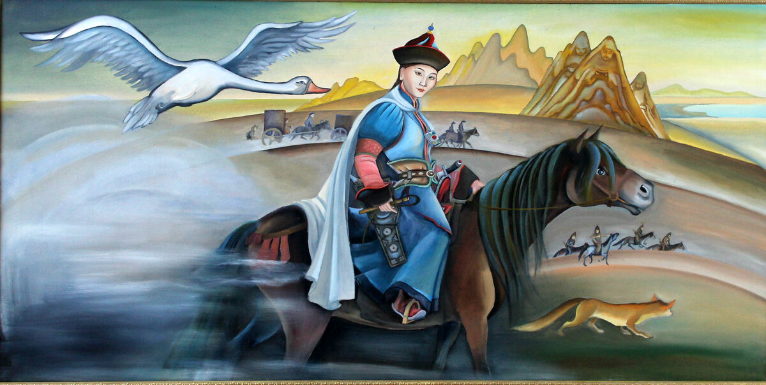

Легендарный Хоридой

Когда буряты видят в небе лебедей, они обязательно символически брызгают им вслед молоко или чай (чай в Бурятии традиционно пьют с молоком). Убить лебедя среди бурят – преступление, это означает то же самое, что убить родную мать. Впрочем, давайте обо всем по порядку.

Согласно легенде, Хоридой, предок хори-бурят, однажды бродил по берегу Ольхона и услышал над собой чьи-то звенящие голоса. Подняв голову, в небе он увидел трех лебедей, спускающихся к берегу. Уже на земле они скинули свое лебяжье оперение и одежду и превратились в трех красавиц-девушек.

Пока девушки резвились и купались в водах Байкала, Хоридой незаметно подкрался и украл лебяжью одежду одной из них, спрятав в надежном месте. Вернувшись из воды, девушка стала искать свои перья, и тут появился на берегу Хоридой. Две других девушки испугались, обратились в лебедей и улетели.

Хоридой предложил лебедице стать его женой и родить ему наследников. Девушка-лебедь согласилась, вместе они прожили долгие годы, она родила ему одиннадцать детей. Однажды осенью, когда в небе снова потянулись косяки перелетных птиц, она попросила у постаревшего Хоридоя еще раз взглянуть на ее лебяжью одежду. Супруг послушался и отдал своей жене крылья.

Обратившись в лебедя и дав напутствие своим детям, жена Хоридоя вылетела из дома через печную трубу и воссоединилась с птицами. С тех пор буряты очень почтительно относятся к лебедям, но сегодня на берегах Байкала их можно увидеть очень редко!

**Народный фольклор. Роль фольклора в духовно-нравственном воспитании детей**

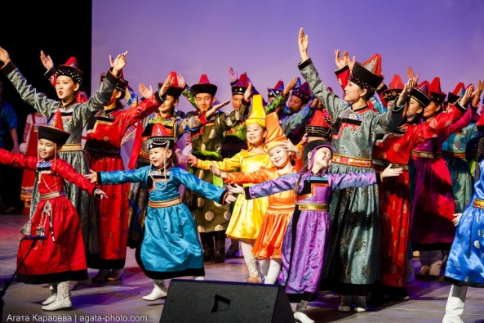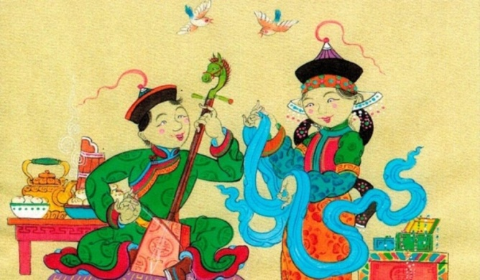

**Фольклор** **бурят** — устное народное творчество, стал складываться ещё в дочингисхановские времена, он был формой познания жизни, художественного восприятия окружающего мира. **Бурятский** **фольклор** состоит из мифов, улигеров, шаманских призываний, легенд, культовых гимнов, сказок, пословиц, поговорок, загадок. Мифы о происхождении Вселенной и жизни на земле. Улигеры — эпические поэмы большого размера: от 5 тысяч до 25 тысяч строк.

Фольклор бурят  развивает устную речь ребёнка, влияет на его духовное развитие, на его фантазию. Каждый жанр детского фольклора учит определённым нравственным нормам. Так, например, сказка, путём уподобления животных людям, показывает ребёнку нормы поведения в обществе, а волшебные сказки развивают не только фантазию, но и смекалку. Пословицы, поговорки учат детей народной мудрости, испытанной веками и не потерявшей своей актуальности в наше время.

## Музыка

Весьма самобытна бурятская песня, которая, несмотря на простоту и безыскусность формы, имела высокие художественные достоинства. Песня выражала радость, раздумья, любовь, грусть. Существовали песни - плачи, песни которые сопровождали те или иные хозяйственные работы, песни-призывания шаманов (дурдалга,шэбшэлгэ), которые они исполняли, призывая духов и небожителей, песни-прославления - соло, хороводные песни.

Бурятский хоровод — ёхор, является не просто хороводом. Это настоящее искусство, в каждом селении существовали свои варианты ёхора. Исполнялся ёхор под собственное хоровое пение, движения его могли быть простыми, так и сложными. Песни исполнялись и под музыкальное сопровождение. Буряты знали струнные, духовые и ударные инструменты — бубен, хур, чанза, ятаг, лимба, сур, бичхур и т.д.

Особый раздел составляло музыкально-драматическое искусство культового назначения — шаманские и буддийские ритуальные действа, мистерии.

Шаманы пели, плясали, играли на музыкальных инструментах, разыгрывали различные представления, устрашающего или веселого характера.

Особо одаренные шаманы входили в транс, использовали фокусы, гипноз, могли "воткнуть" нож себе в живот, "отрубать" себе голову, "превращаться" в различных животных, птиц, испускать пламя, ходить по раскаленным углям.

Очень ярким действом была буддийская мистерия Цам (Тибет), представлявшая ряд пантомимических плясок, исполняемых ламами, одетыми в маски свирепых божеств — докшитов, людей с красивыми лицами, но большого размера, животных.

Значительное место в фольклоре занимали юроолы — стихи-благопожелания, пословицы, поговорки, загадки. Буряты ценили красоту слова, большое хождение имели афоризмы, иносказания, проводились состязания острословов-импровизаторов.

## Легенды

Богат и разнообразен сказочный жанр. Самыми древними являются волшебные сказки. Сказки о животных, позже, уже, когда Бурятия вошла в состав России, появились бытовые сказки. Сказки бурят понятны людям других культур, оригинальны и реалистичны. Очень тесно соприкасаются со сказками и эпосами мифы и легенды бурят. Мифы и легенды рассказывали о прошлом народа, о его прародителях — Буха-нойоне, Булагате, Эхирите, о героях эпосов, исторических личностях — Чингисхане, Бальжин-хатан, Бойль-баторе, мифических и существовавших в действительности правителях, богатырях, наделенных сверхъестественными способностями, умеющих разговаривать на языке животных, могущих общаться с небожителями, и даже сами становившиеся ими.

В мифах и легендах трудно понять, где правда, а где вымысел, они трудно постижимы для непосвященных, так как тесно связаны с шаманской верой бурят, которая довольно сложна и оригинальна. Здесь могут помочь предания, которые хоть, и не лишены вымысла, но более правдоподобно описывают те или иные исторические события.

## Улигеры

В традиционном фольклоре бурят наиболее древними и глубокими жанрами являются улигеры — сказания о подвигах героев, мифы и шаманские призывания.

Улигеры являются вершиной бурятской народной поэзии, являются эпическими сказаниями о былых временах.

Аналоги улигеров можно встретить и в культурах других народов. Объем улигеров составлял от 5 и более 20 тысяч стихов, в которых мифология тесно сплеталась с историей. Улигеры исполнялись певцами-улигершинами, которые наизусть могли рассказывать их, подыгрывая себе на хууре - старинном щипковом музыкальном инструменте. Улигершины-сказители не просто исполняли известные им сказания, но и дополняли их, привносили что-то новое, изображая подвиги богоподобных богатырей, героические сцены сражений.

Каждая местность, долина имели своих сказителей, нередки были состязания между ними.

Героический эпос бурят состоит из более чем двухсот оригинальных произведений, среди них такие как "Аламжи мэргэн", "Айбуурай мэргэн", "Буха хара хубуун" и др. Центральным эпическим памятником бурят является эпос "Гэсэр", который по объему, эпичности и историческому значению стоит наравне с такими памятниками народной мысли калмыцкий народный эпос "Джангар", карело-финская "Калевала", киргизский "Манас" и другими. Существует множество вариантов эпоса, он широко известен в Монголии, Китае. Наиболее архаичным, первозданным являются западно-бурятские варианты "Гэсэра", в Монголии и в Забайкалье эпос подвергся не всегда удачному влиянию буддизма. Начиная с 16-17 веков появляются исторические улигеры о реальных исторических героях - Шоно-баторе, Шилдэ занги, Бабжа-барас баторе и другие.

В Монголии наиболее известен вариант эпоса о Гэсэре под названием Лин-Гэсэр. Считается что эта версия эпоса является переводом оригинальной версии эпоса с тибетского языка, откуда, собственно и берет свое название — Гэсэр.

В западнобурятских версиях эпоса Абай Гэсэр примечательно то, что все действие сказания идет непосредственно на земле проживания западнобурятских племен. Будь это топономические названия местностей битв Гэсэра с мангадхаями, местом его рождения, кочевок и т.п. Эта особенность западнобурятских версий дает основание называть их наиболее архаическими версиями народного эпоса. Кроме этого, сравнительно большое количество сохранившихся версий эпоса пришли к нам из бурятских районов в Западной Бурятии, что тоже отмечается современниками как наиболее оригинальный национальный вариант эпоса по сравнению с другими аналогичными версиями эпоса Гэсэр у народов Центральной Азии.